**Londen**

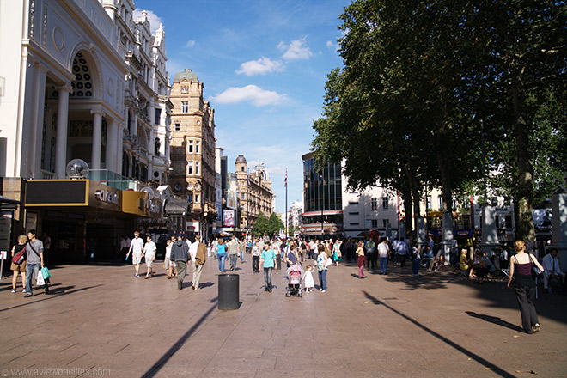

**Leicester Square**

* Leicester Square, genoemd naar de tweede graaf van Leicester, is het hart van de entertainment wijk in Londen.
* In deze buurt vind je niet alleen veel nachtclubs en restaurants maar ook vele theaters en bioscopen.
* 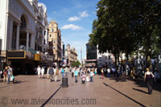Op het plein zelf staan een fontein en een aantal standbeelden.

**Geschiedenis van het plein**

* Het plein was gelegen in een gebied dat eigendom was van Robert Sydney, de tweede graaf van Leicester.
* Het plein, dat grensde aan het Leicester House uit 1635 dat enige tijd de residentie was van prins Frederick, werd in 1640 opengesteld voor het publiek.
* De ontwikkeling van het gebied begon rond de jaren 1670 en het werd al snel een prestigieuze plaats om te wonen.
* Rondom het plein sprongen de huizen als paddestoelen uit de grond
* 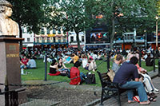Tegen de 18e eeuw begon het karakter van het plein te veranderen en al snel stond het gebied bekend vanwege de amusementswaarde.
* Zo was er hier een museum van natuurlijke curiosa, gekend als het Holophusikon en gehuisvest in het Leicester House.
* In de 19e eeuw kwamen er steeds meer ontspanningsgelegenheden rond Leicester Square zoals Wyld’s Globe - waarin een grote kaart van de wereld te zien was - en de Alhambra, een gebouw uit 1854 dat lange tijd het plein domineerde.
* Dertig jaar later werd hier het Empire Theatre of Varieties gevestigd.
* Al deze etablissementen zorgden er voor dat Leceister Square bekend werd als het hart van het entertainment district in de Londense West End.

**Wat is er tegenwoordig te zien**

* Het plein is autovrij en er heerst vaak een grote drukte, vooral dan ‘s avonds en in het weekend.
* 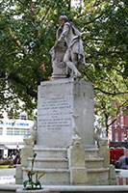Van hieruit vertrekken veel mensen op weg naar een van de bioscopen, theaters, snack bars en restaurants in de buurt
* In het plein ligt een klein park, met in het centrum een marmeren fontein met een standbeeld van Shakespeare omringd door dolfijnen.
* De fontein, die gekend staat als de Shakespeare Memorial Fountain werd in 1874 gemaakt door Giovanni Fontana.
* Verder staan er in het park een aantal standbeelden, onder andere een bronzen beeld van Charlie Chaplin uit 1981 en gemaakt door John Doubleday.
* Andere standbeelden tonen Sir Isaac Newton, Sir Joshua Reynolds, John Hunter en William Hogarth.